- Для того, чтобы запустить проект приказа, необходимо зайти в раздел «регистрация» – регистрировать проект документа – проект приказа общего отдела.
Рис. 1

- Добавляем документ (рис.2.1.), в появившемся окне документа копируем шапочку (о чем приказ) и вставляем текст в «содержание» (рис 2.2.)
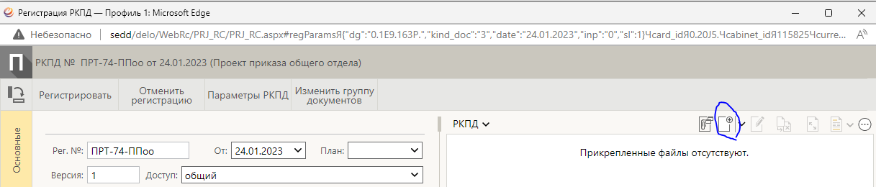
Рис.2.1.

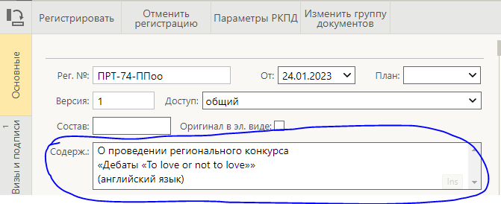
Рис. 2.2.

- В разделе «Визы и подписи» нажимаем (рис 3.2.). Выбрать визирующих можно с помощью разделов «Руководители ЦФО» «Директора» и т.д., отметив галочкой необходимых вам по приказу. Другой способ найти визирующих: перейти во вкладку «справочник» (рис 3.4.), вводим фамилию и имя, отмечаем галочкой, стираем и снова ищем по фамилии, повторяем пока не отметим всех ответственных.

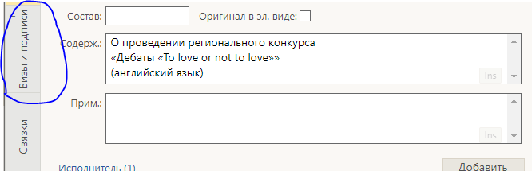
Рис 3.1.

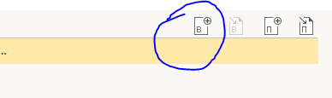
Рис. 3.2.

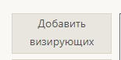
Рис. 3.3.
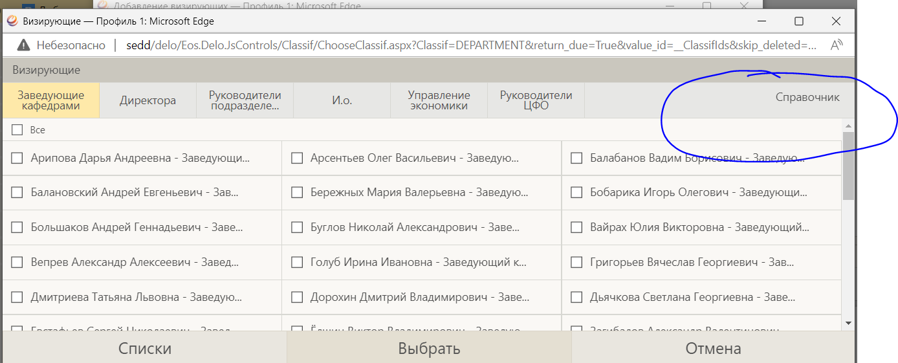
Рис 3.4.

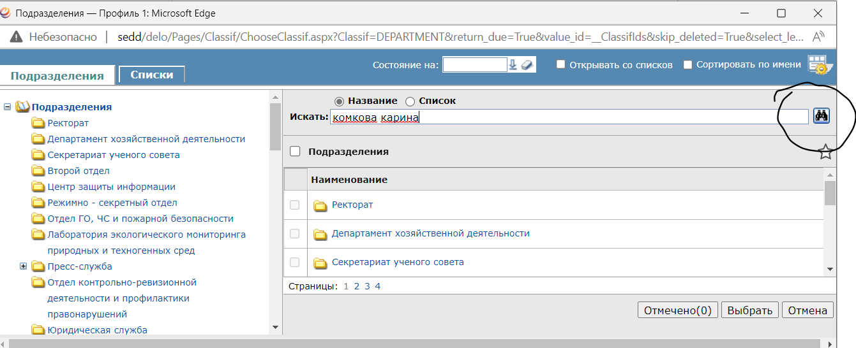
Рис. 3.5.
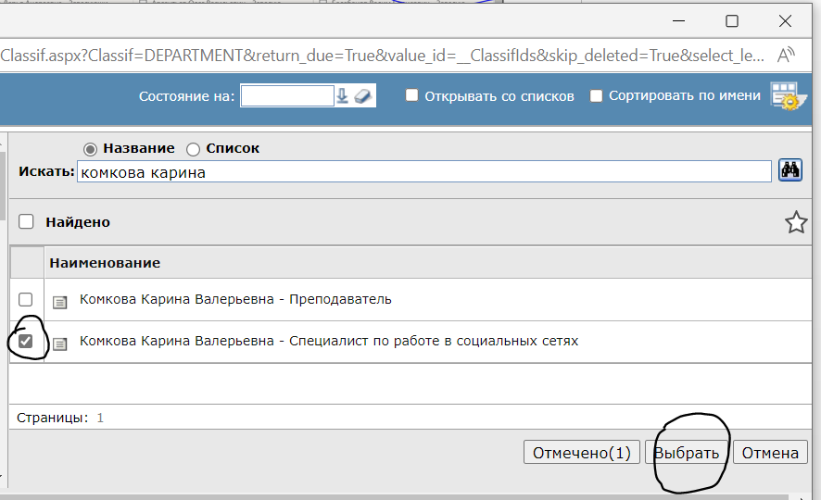
Рис 3.6.
(Прим. Если сотрудник в деле зарегистрирован в двух должностях, то у нас есть несколько вариантов:
А) позвонить этому сотруднику и узнать куда именно направлять
Б) выбрать сразу две, потом посмотрев по какой должности в итоге завизировали, удалить вторую.

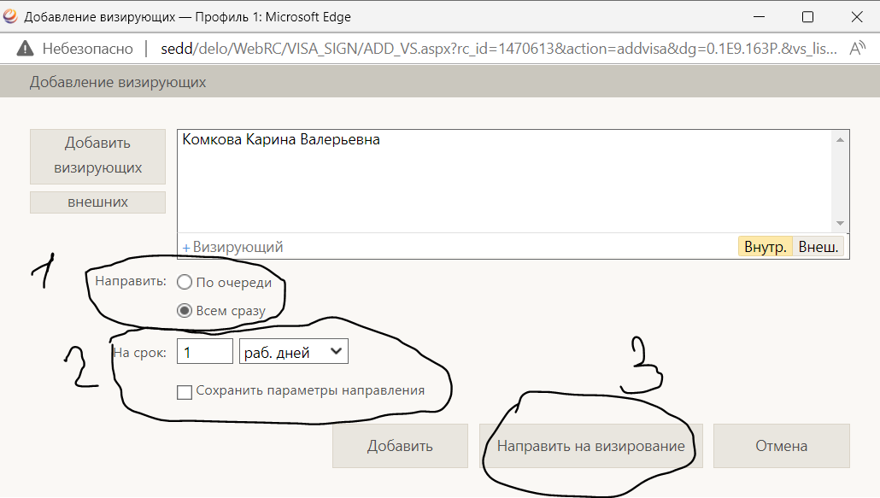
Рис 3.7.
(Прим. Если вам необходимо, чтобы ответственные видели приказ в определённом порядке, тогда вам необходимо выбрать 1 «по очереди»; срок выбираете сами, ориентируясь на дату проведения мероприятия 2, далее просто направляем на визирование.)

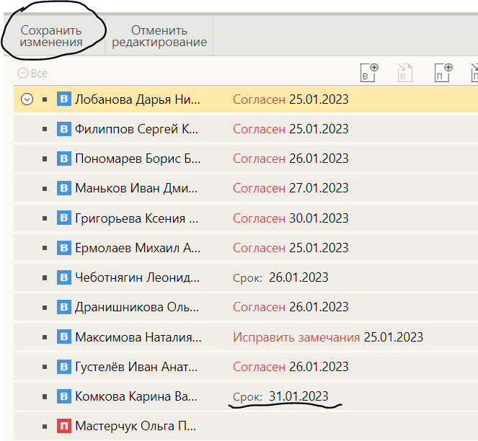
Рис 3.8.
(прим. Не забудьте сохранить.)

- Если вы вдруг поняли через какое– то время, что вам не хватает визирующих (раздел 3 рис. 3.2.), или наоборот нужно убрать. Переходим также во вкладку «Визы и подписи» и нажимаем на листик с ручкой (рис 4.1.)

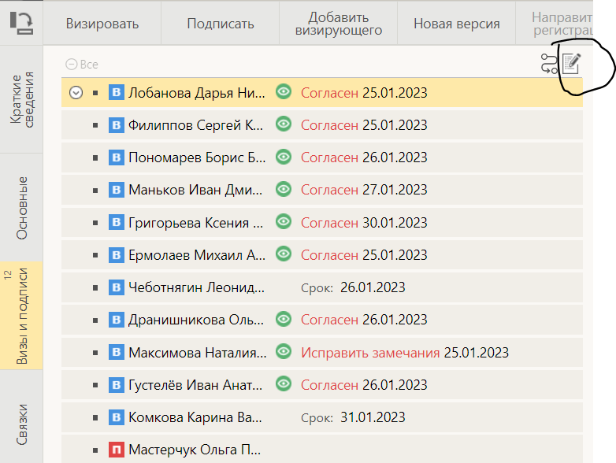
Рис 4.1.

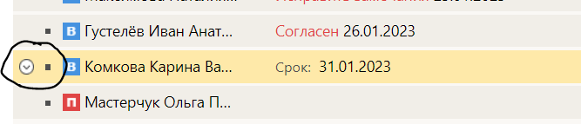
Рис 4.2.
(прим. Нажимаем на галочку и выбираем «удалить»)

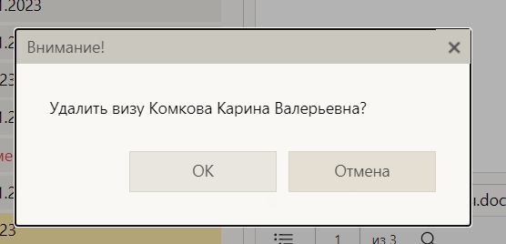
Рис. 4.3.
(прим. Всегда сохраняйте каждое добавление и удаление)
- Все завизировали приказ – что дальше?
Поздравляю, вам остается лишь отправить приказ на утверждение общему отделу.
Переходим «Визы и подписи» нажимаем (рис. 5.1.)

Рис.5.1.

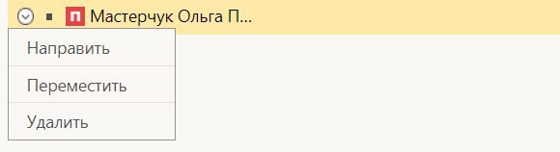Рис. 5.2.

Делаем все то же самое, что и при отправлении на визу (выбираем срок)

Приказ отправлен, Вы молодец!

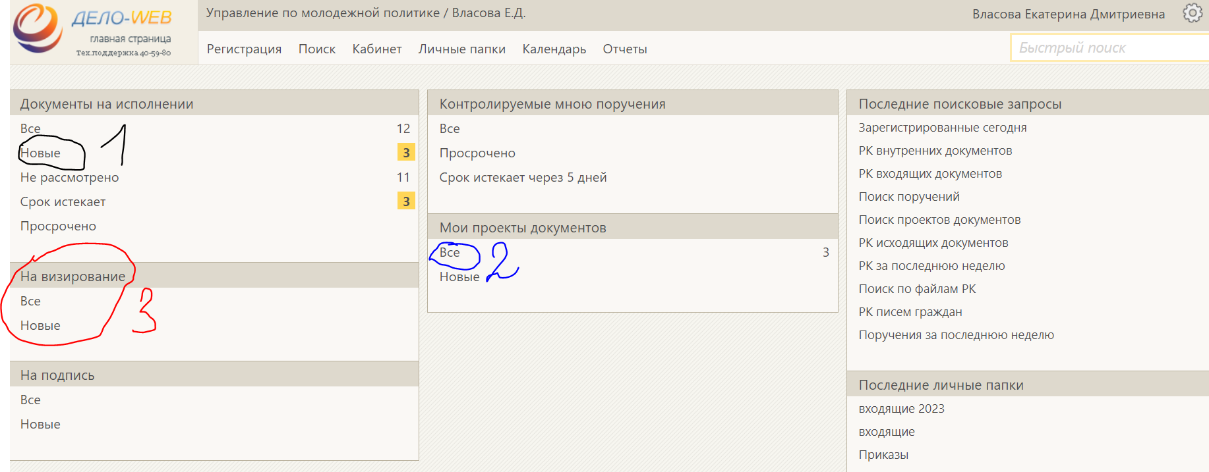

- Здесь появится Ваш приказ, который утвердили в общем отделе
- В этой вкладке будут ваши приказы, которые вы создали
- То, что отправили вам на визирование, как ответственному

